Adı:
Soyadı:
Sınıfı-No:
PUAN
2021-2022 EĞİTİM ÖĞRETİM YILI
…………. ORTAOKULU
SEÇMELİ KUR’AN-I KERİM DERSİ
7. SINIFLAR 2.DÖNEM 1.YAZILI SINAVI

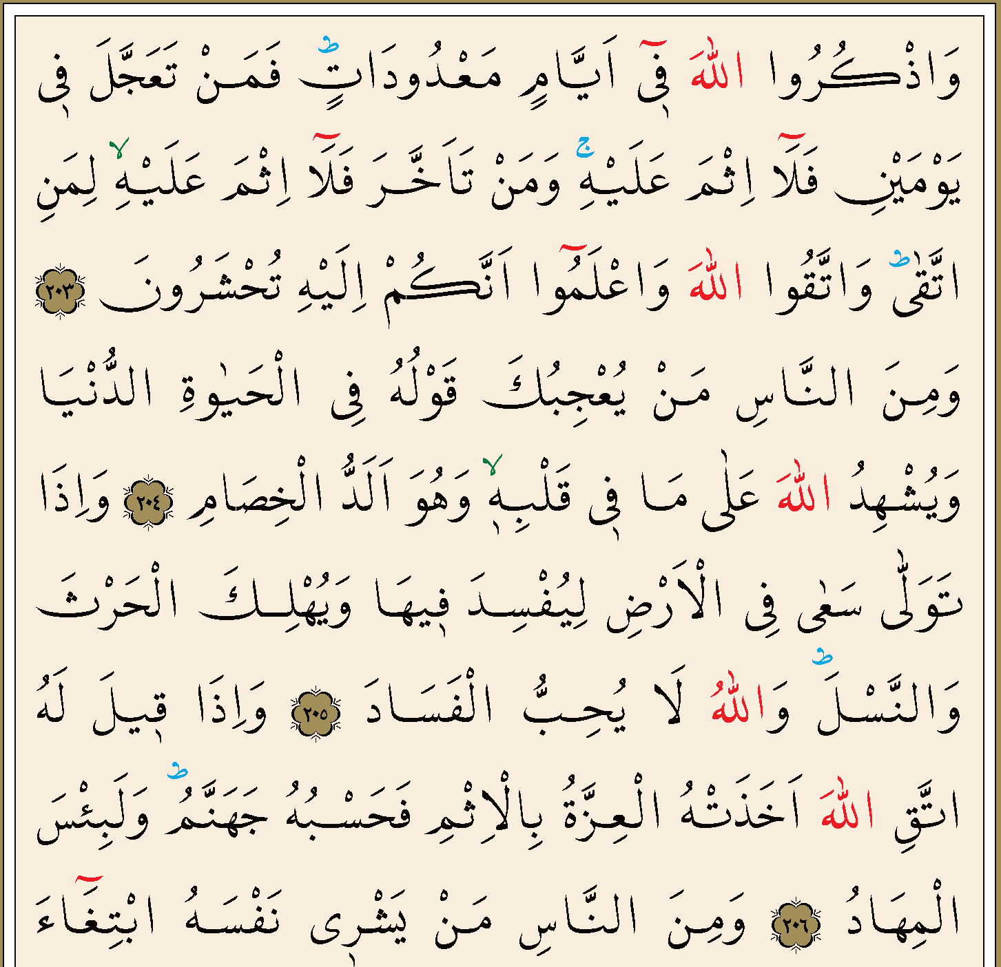

1-Yukarıdaki bölümde Meddi Lin’e 3 örnek bulup yazınız. Meddi Lin olduğunda yapacağımız işlemi kısaca anlatınız. (4x3=12 Puan)

2- Yukarıdaki bölümde meddi arıza 4 örnek bulup yazınız. Meddi arız olduğunda yapacağımız işlemi kısaca anlatınız. (5x2= 10 Puan)

3-Aşağıda verilen ayetlerin Türkçe okunuşunu yazınız? ( 6 x 10= 60 Puan )

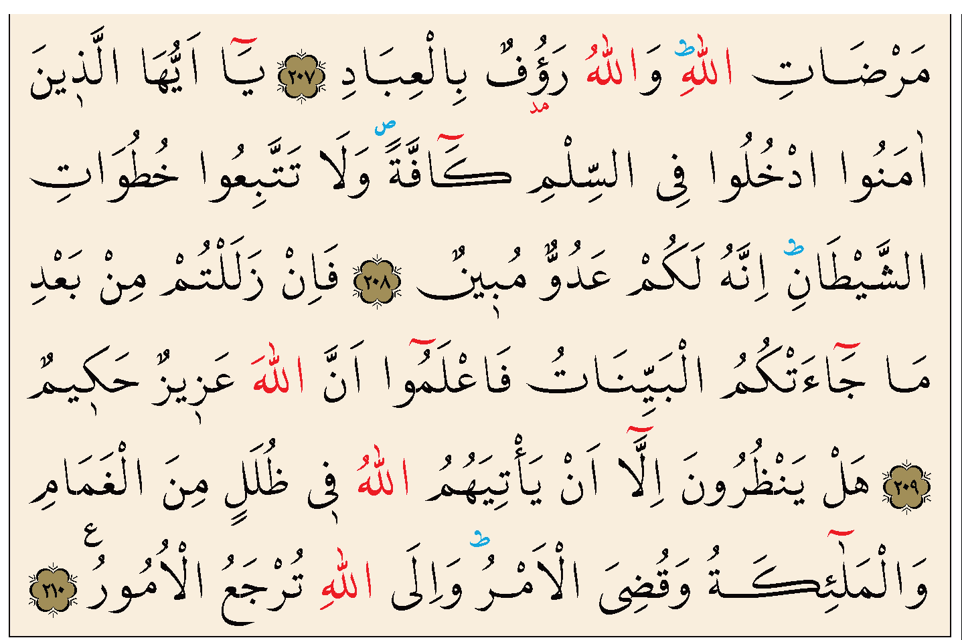

https://www.sorubak.com

4- Yukarıdaki ayetlerde iklaba 2 örnek bulunuz. İklab olduğunda yapacağımız işlemi kısaca yazınız. ( 10 Puan)

5-Yukarıdaki bölümde izhara 1 örnek bulup yazınız. izhar olduğunda yapacağımız işlemi kısaca anlatınız. (2x4=8 Puan)

Başarılar Dilerim…
……………………
Din Kült. ve Kuran Ders. Öğrt.

